Практическое занятие 1
Расчет параметров партий поставок. Расчет параметров систем запасообразования с фиксированным размером заказа и с фиксированным интервалом времени между заказами. Характеристика строительной части хранилищ.
Название модели говорит о ее ключевом параметре – размере заказа. Он строго зафиксирован и не меняется при изменении условий движения запаса. Так как размер заказа, восполняющего запаса, представляет собой исходную информацию для расчета других параметров модели, требуется зафиксировать оптимальный или близкий к оптимальному размер заказа.
Методика управления запасами на основе фиксации размера заказа заключается в том, что заказы на пополнение запаса делаются в момент снижения запаса до заранее определенного, порогового уровня запаса, в объеме, равном оптимальному размеру заказа. Все параметры модели рассчитываются таким образом, что при соблюдении исходных данных, модель гарантирует бездифицитность обслуживания запасом потребности в условиях определенности (в условиях постоянного темпа потребления).

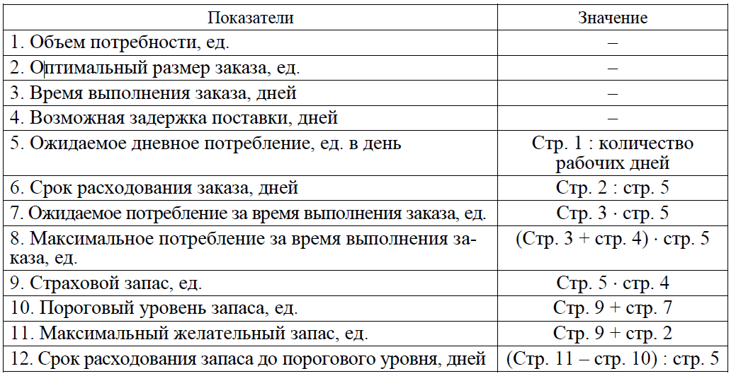
Все параметры модели управления запасами с фиксированным размером заказа рассчитаны в таблице таким образом, что при соблюдении заданных границ исходных данных за время выполнения заказа запас снижается с порогового до страхового уровня запаса. При получении поставки в срок фиксированный размер заказа восполняет запас до желательного максимального уровня. При наличии сбоев поставок бездефицитность обслуживания потребления обеспечивает страховой запас.
Объем потребности в запасе определяется по плановым или прогнозным оценкам.

ЗАДАНИЕ

Задание 1. Произвести расчет параметров модели управления запасами с фиксированным размером заказа.
Таблица – Расчет параметров модели управления запасами с фиксированным размером заказа
№ | Показатель | Значение
1 | Объем потребности, единиц | 3700
2 | Оптимальный размер заказа, единиц | 130
3 | Время выполнения заказа, дни | 9
4 | Возможная задержка поставки, дни | 1
5 | Ожидаемое дневное потребление, единиц/день | 3700/21=176
6 | Срок расходования заказа, дни | 130/176=0,74
7 | Ожидаемое потребление за время выполнения заказа, единиц | 176*9=1584
8 | Максимальное потребление за время выполнения заказа, единиц | (9+1)*176=1760
9 | Страховой запас, единиц | 176*1=176
10 | Пороговый уровень запаса, единиц | 176+1584=1760
11 | Максимальный желательный запас, единиц | 130+176=306
12 | Срок расходования запаса до порогового уровня, дни | (306-1760)/176=-9
13 | Число рабочих дней в периоде | 21

Вывод
при соблюдении заданных границ исходных данных за время выполнения заказа запас снижается с порогового до страхового уровня запаса.
При получении поставки в срок фиксированный размер заказа восполняет запас до желательного максимального уровня. При наличии сбоев поставок бездефицитность обслуживания потребления обеспечивает страховой запас.
Задача 2.
№ | Показатель | Значение
1 | Объем потребности, единиц | 2800
2 | Оптимальный размер заказа, единиц | 190
3 | Время выполнения заказа, дни | 7
4 | Возможная задержка поставки, дни | 2
5 | Ожидаемое дневное потребление, единиц/день | 2800/21=133
6 | Срок расходования заказа, дни | 190/133=1,4
7 | Ожидаемое потребление за время выполнения заказа, единиц | 133*7=931
8 | Максимальное потребление за время выполнения заказа, единиц | (7+2)*133=1197
9 | Страховой запас, единиц | 133*2=266
10 | Пороговый уровень запаса, единиц | 133+931=1064
11 | Максимальный желательный запас, единиц | 190+133=323
12 | Срок расходования запаса до порогового уровня, дни | (306-1064)/133=-6
13 | Число рабочих дней в периоде | 21

В модели с фиксированным интервалом времени между заказами,
как ясно из названия, заказы делаются в строго определенные моменты времени, которые отстоят друг от друга на равные интервалы (например, 1 раз в месяц, 1 раз в неделю, 1 раз в 14 дней и т. п.).
Фиксированный интервал времени между заказами должен иметь
оптимальный размер. Оптимизация уровня запаса связывается с оптимизацией размера заказа на восполнение запаса. Таким образом,
определять оптимальный интервал времени между заказами следует
на основе оптимального размера заказа. Оптимальный размер заказа
позволяет минимизировать совокупные затраты на содержание и пополнение запаса, а также достичь наилучшего сочетания взаимодействующих факторов, таких как используемая площадь складских помещений, издержки на хранение запаса и стоимость заказа.
Расчет интервала времени между заказами можно производить по
Формуле
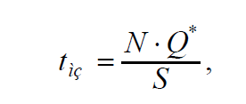
где tмз – интервал времени между заказами, дней;
N – количество рабочих дней в плановом периоде, дней;
Q* – оптимальный размер заказа, ед.;
S – объем потребности в запасе, ед.
Все параметры модели рассчитываются таким образом, что при соблюдении исходных данных модель гарантирует бездефицитность обслуживания запасом потребности в условиях определенности (постоянного темпа потребления).
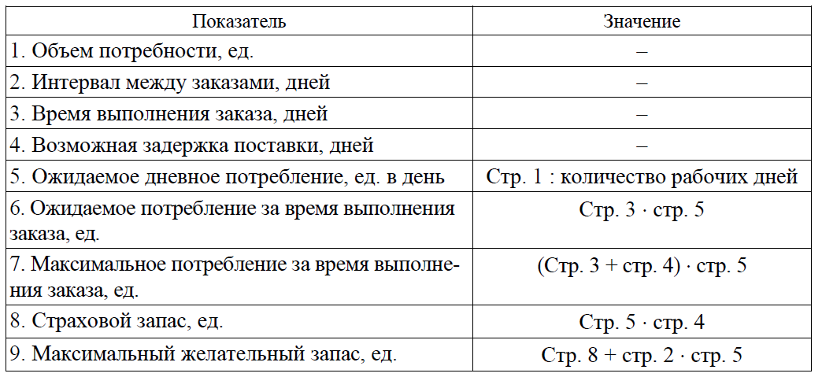
Все параметры модели управления запасами с фиксированным интервалом времени между заказами рассчитаны таким образом, что при соблюдении заданных границ исходных данных за время выполнения заказа запас снижается с текущего до страхового уровня запаса. При получении поставки в срок рассчитанный размер заказа восполняет запас до максимального желательного уровня. При наличии сбоев поставок бездефицитность обслуживания потребления обеспечивает страховой запас.

Задача
№ | Показатель | Значение
1 | Объем потребности, единиц | 3700
2 | Интервал времени между заказами, дней | 2
3 | Время выполнения заказа, дни | 9
4 | Возможная задержка поставки, дни | 1
5 | Ожидаемое дневное потребление, единиц/день | 3700/21=176
6 | Ожидаемое потребление за время выполнения заказа, единиц | 9*176=1584
7 | Максимальное потребление за время выполнения заказа, единиц | (9+1)*176=1760
8 | Страховой запас, единиц | 1*176=176
9 | Максимальный желательный запас, единиц | 176+2*176=528
13 | Число рабочих дней в периоде | 21

